蔡 恩 杯
产品说明：
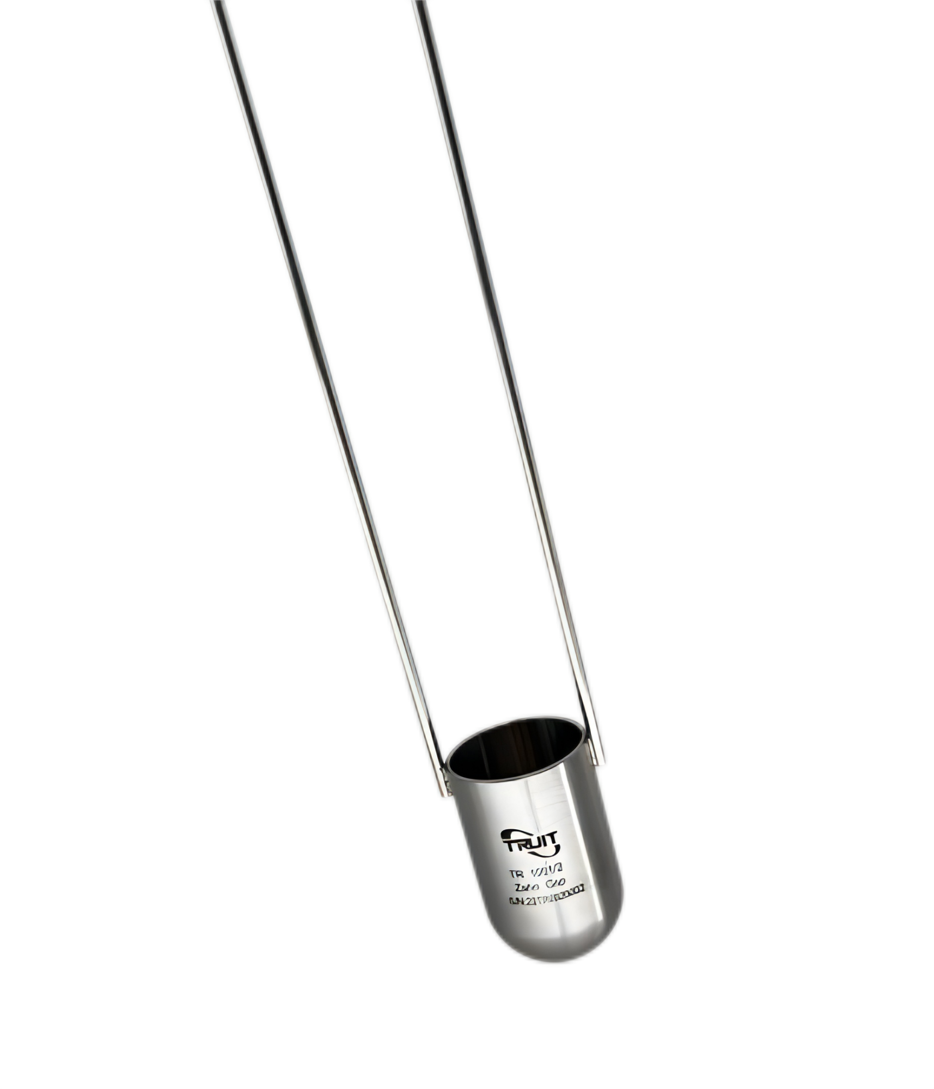
Zahn蔡恩粘度杯也称柴氏杯，腾瑞智科生产的蔡恩杯是符合ASTM D 4212、ASTM D 1084 等标准设计。用于快速测定牛顿型或接近牛顿型液体的粘度，可在生产现场或实验室等任何地方使用。广泛用于油墨、涂料、清漆和印刷等相关行业。TR 1001系列有多种孔径规格可以选择。

产品参数：
·材质：杯体--不锈钢，手柄--不锈钢
·容量：44ml
订购编号 | 孔径（φ） | 粘度范围（cst） | 流出时间（sec） | 应用
TR 1001/1 | 2.00mm/0，08 inch | 5～60 | 35～80 | 较稀的产品
TR 1001/2 | 2.74mm/0，11 inch | 20～250 | 20～80 | 稀粘度产品
TR 1001/3 | 3.76mm/0，15 inch | 100～800 | 20～80 | 中粘度产品
TR 1001/4 | 4.26mm/0，17 inch | 200～1200 | 20～80 | 较稠的产品
TR 1001/5 | 5.28mm/0，21 inch | 400～1800 | 20～80 | 高粘稠产品
订购信息：

选购配件：
TR 1168/1---电子秒表
TR 1168/2---机械秒表
TR C/50-----标准粘度油（适合校准蔡恩1#杯）
TR C/100----标准粘度油（适合校准蔡恩2#杯）
TR C/500----标准粘度油（适合校准蔡恩3#、4#杯）
TR C/1000---标准粘度油（适合校准蔡恩5#杯）

